Instruções:
- LEIA TODO O DOCUMENTO ANTES DE RESPONDER À AVALIAÇÃO.
- O prazo para o término da avaliação é de 120 (cento e vinte) minutos, ou 2 (duas) horas.
- O uso de aparelhos eletrônicos como calculadoras, telefones celulares, tablets, dispositivos para ouvir música etc. acarreta na nota zero.
- O aluno que dirigir a palavra ou responder a outro aluno também receberá nota zero.
- Eventuais dúvidas devem ser pontuadas pelos alunos e esclarecidas pelo professor em voz alta.
- As respostas e rascunhos devem ser escritos nas páginas em branco da própria prova.
- Não despregue as páginas da prova.
- As respostas podem ser entregues a lápis, mas somente as respostas escritas a caneta (preta ou azul) terão direito à revisão.
- Somente serão aceitos comandos, técnicas de programação ou funções abordadas no ensinamento da disciplina.

Questões:
- (0,5 ponto) Escreva um tipo de registro para representar um ponto no sistema de coordenadas do R2. A título de conhecimento, um ponto do R2 é constituído de uma abscissa, geralmente denotada por x, e uma ordenada, geralmente denotada por y. (0,5 ponto) Estabeleça um sinônimo para esse tipo de registro usando a palavra reservada typedef.

- (3,5 pontos) Usando o tipo de registro descrito na questão 1, escreva um programa para gerar 20.000 pontos e inseri-los num arquivo, atentando-se para todas as ações que mostram-se necessárias com esse arquivo. Esses pontos devem ser gerados aleatoriamente através das funções srand() e rand(). Cada ponto deve ocupar uma linha do arquivo de modo que as suas coordenadas apareçam separadas por um espaço, conforme ilustra a figura abaixo.

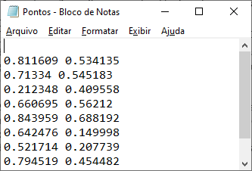
(0,5 ponto) Cada valor de x e também de y para esse ponto deve estar contido no intervalo que vai entre o valor 0 (zero) e o valor 1 (um). Pense em como resolver essa restrição, sabendo que o maior valor gerado pela função rand() é igual a uma constante conhecida por RAND_MAX, do arquivo de cabeçalho math.h. (0,5 ponto) Inclua todas as bibliotecas e variáveis necessárias para o perfeito funcionamento do seu programa.

- (4,0 pontos) Usando novamente o tipo de registro descrito na questão 1, escreva outro programa para ler os pontos que foram armazenados no arquivo mencionado na questão 2 e imprima na tela, a quantidade dos pontos que estão dentro de um quarto de círculo de raio 1, conforme ilustrado na figura a seguir:
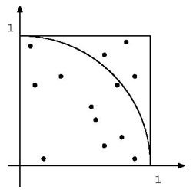
Para que um ponto (x, y) esteja dentro de um círculo de raio r, é preciso que . (0,5 ponto) Inclua todas as bibliotecas necessárias e variáveis para o perfeito funcionamento do seu programa.

Boa avaliação.

